# 主界面

## 登录

使用默认用户名：admin，密码为admin

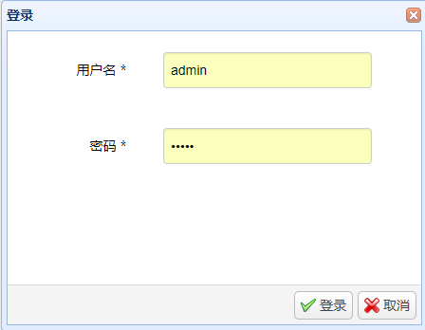

## 主界面

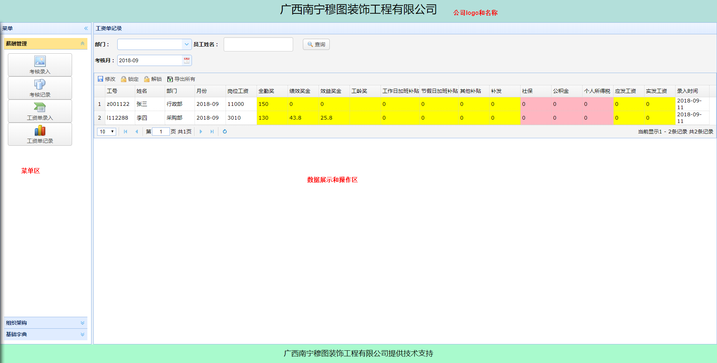

# 基础字典

## 岗位管理

岗位字典的主要作用是预设不同岗位，每种岗位包含信息有：岗位名称、代码、岗位工资、全勤奖、工龄奖基数（即员工每满一年递增的基数）。当新员工入职录入员工信息时，只需要选择他的岗位代码也就能确定了他的岗位工资等。

岗位管理提供增加、修改、删除功能

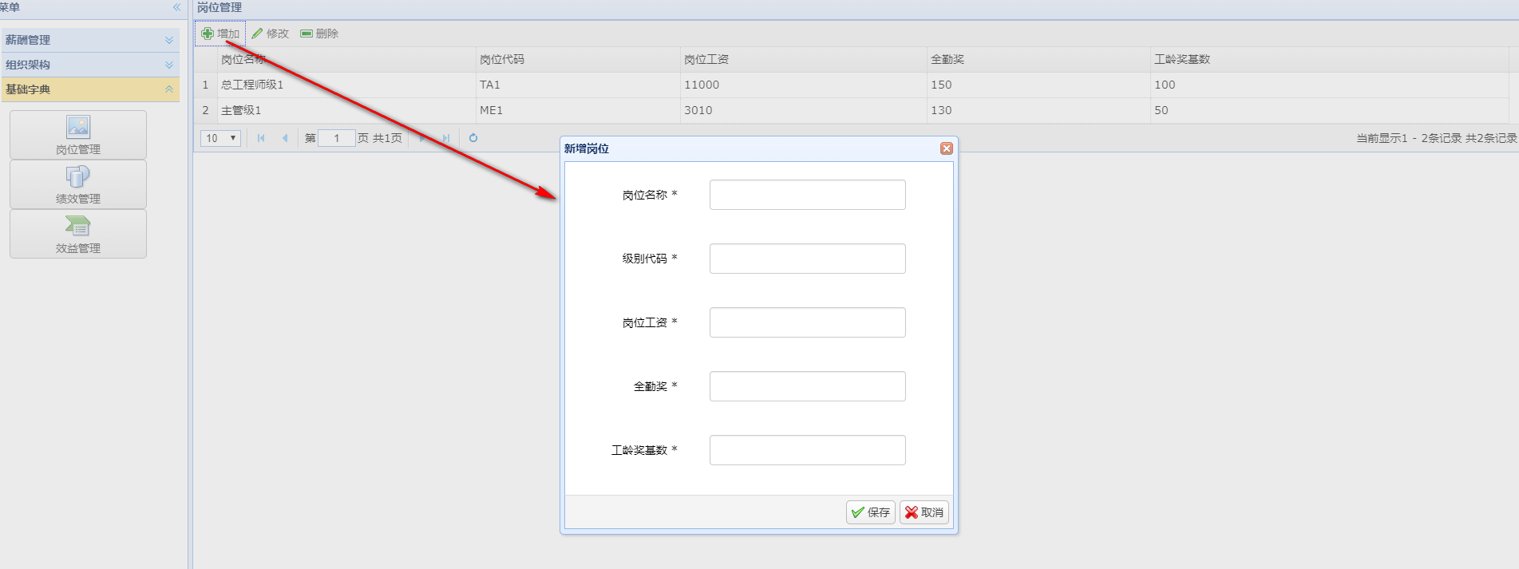

## 绩效管理

同岗位管理

## 效益管理

同岗位管理

# 组织架构

## 部门管理

部门管理的作用是为公司确定部门（含子公司分店等）组织架构信息，后续其他功能的数据可以根据部门进行查询与操作。

部门管理提供增加、修改、删除操作。

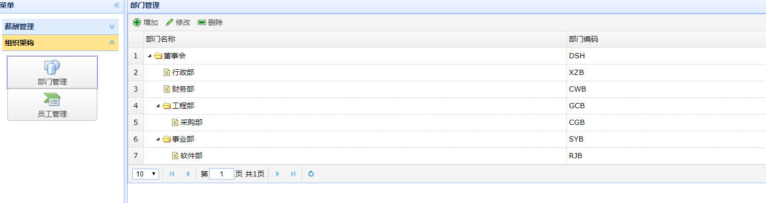

## 员工管理

提供员工信息录入，包括薪酬结构设定，薪资设定是根据预先设定的字典信息进行选择的。

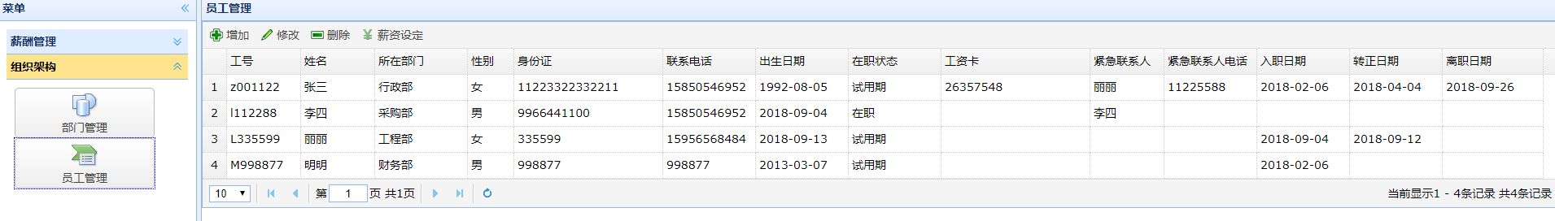

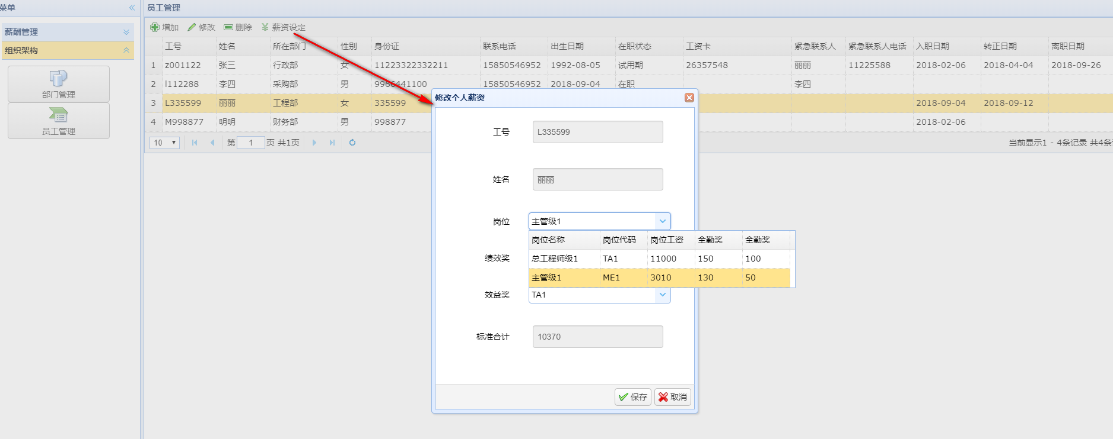

# 薪酬管理

员工每月的工资单制作是由2个步骤组成的，第一步是录入员工的考核数据，包括出勤情况、考核分数等；第二步是根据录入的考核数据，计算或录入员工的每个薪资构成部分的具体数额

## 考核录入

可以根据月份、部门、员工姓名、在职状态进行查询，月份和状态是必选项。如果在给定的月份，若某个员工的考核数据已经录入过则不会在表格中再展现。如果想修改，则可以进入考核记录页面进行修改。

数据录入可以按每页进行，每一页录入结束后需要进行全部保存，以免数据丢失。

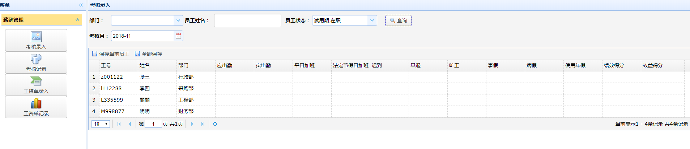

## 考核记录

展现历史的考核记录，可以按月份、部门、姓名进行过滤查询。可以对查询出来的数据进行导出为excel表格数据。考核数据审核后可以进行锁定，锁定状态下的考核记录是不能修改的。

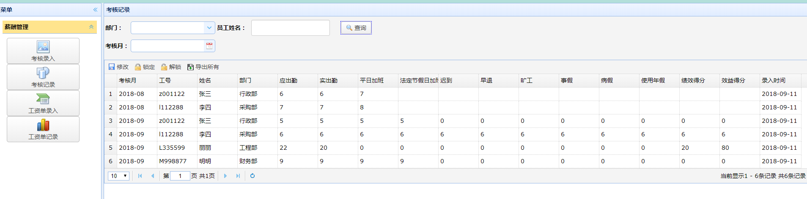

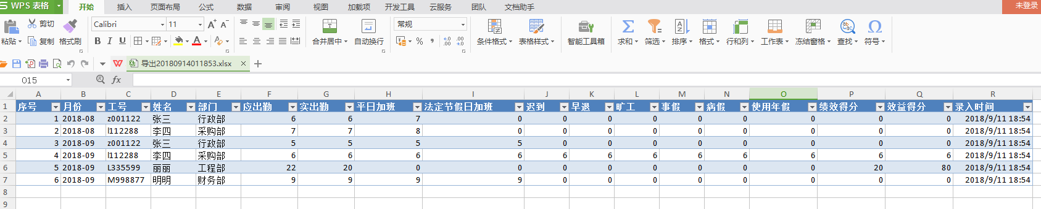

## 工资单录入

核对考核数据计算出来的薪资组成部分结果，部分无法从考核数据中计算出结果的组成部分是在这里进入录入，入补发、扣款等。

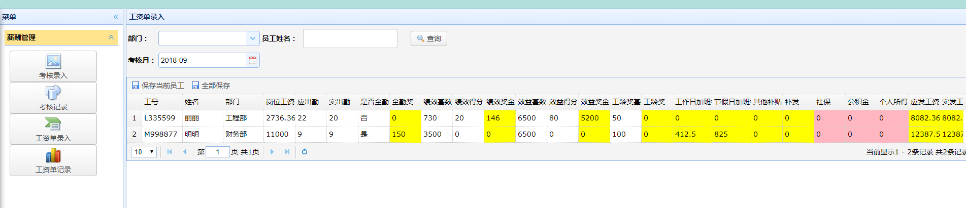

## 工资单记录

同考核记录

